职业探监员

屈颖妍 [有理儿有面](javascript:void(0);)

**有理儿有面**

微信号 youli-youmian

功能介绍 你说是不是

2020-09-07[原文](https://mp.weixin.qq.com/s?__biz=Mzg3MjEyMTYyNg==&mid=2247511579&idx=2&sn=b8b644eaf310d2d1f4907483ae0fbebd&chksm=cef6fa6ef9817378af3b700e729d5dc8df8936143ffc4a56c5ba65a62a0dac18cc74dd91d1f8&scene=27#wechat_redirect&cpage=63) 发表于

收录于合集





**全文共1044字，图片1张，预计阅读时间为3分钟。**



▼

本文作者：香港资深媒体人 屈颖妍

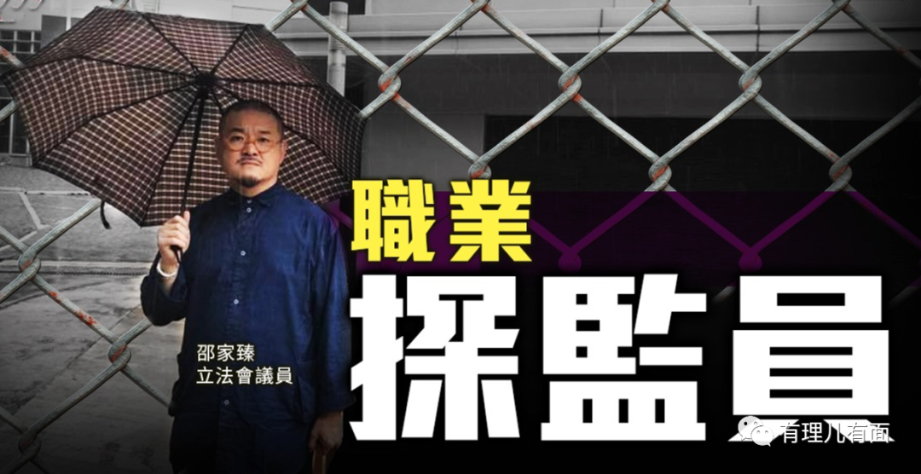

天下奇怪工种多，只是我们一直孤陋寡闻。

我有个亲戚是做“分色”的，没写错，不是“分析”，是“分色”，他告诉我，原来单是蓝色都有一百种，所以分出样板的颜色密码，是种很专门的技术。

古怪工种还有很多，外国有“遛狗员”，专门帮小区内的养狗户放狗。内地新兴的外卖小哥，他们是由餐饮到超市用品到药物都可以为你代劳。

不过，要论天下最奇最怪工作，非此莫属，就是职业探监员，月薪由三万四千元至十万零一千元不等，主要是到各大小监狱探监，跟囚友聊天磨时间，还有交通津贴。

要成为职业探监员，先要当上议员，像立法会议员邵家臻，因为是释囚，熟路、熟例兼有熟人，于是一出监就抢了这份工来做。

过去议员要探监的情况不多，所以没有明文法例规范议员的探监形式。根据《监狱规则》第49、50及52条，警务人员、法庭人员及法律顾问等以公务形式探访囚友时，署方会安排一个房间，派惩教人员在门外监视但不能听到说话内容，探访次数及时间亦无限制。于是，议员的探访，亦跟随这种公务探访形式进行。

随着违法“占中”、旺角暴乱以至去年修例风波，被关进惩教所的囚犯越来越多，议员带政治色彩的探访也越见频密。由立法会议员到区议员，他们彷彿分了工编了更，一个一个接力探访入狱“手足”，不单日日探，有些上下午都有人探，一个议员还会一次探几个囚友。这样既增加惩教员工作负担，更令在囚“手足”不用工作，大部分时间留在探访室叹冷气。

另外，议员经常带同助理一起探监，因为不少助理的男女朋友就是囚犯，他们利用议员特权，无需跟随家属探访规定，也不用有阻隔设施，而是面对面卿卿我我，还可以不让惩教员听到内容，简直成了高人一等的囚犯。

自从去年黄丝黑暴霸占了八、九成区议员位置后，公务探监成了他们的主要工作，单是今年第一季公务探访申请数字就较去年上升十几倍。

早前第一波疫情，惩教署调整了探监规定，每名议员每小时只可探一人、早午各有半小时停止探访做清洁。至七月疫情渐趋严峻，署方更直接停了非紧急议员探访，只维持律师及警务人员探访。新例一出，邵家臻立即连同159名议员联署向惩教署施压，要求恢复探访。

为什么他们如此紧张？因为丢了他们的职业探监员饭碗？非也。持续探监的最大作用，就像毒贩控制瘾君子，让他们永远不能思过，永远不会学好，永远为他们卖命。据知，议员经常鼓励狱中勇武继续战斗，出狱后不用担心生计，因为议员一定会聘他们做助理。

这种“有利可图”的公务探访，还值得鼓励吗？议员的无限制探访政策，需要规管吗？当一个好制度被坏人利用来作恶，我们只能视若无睹束手无策吗？是时候，好好拨乱反正了。

本文转自大公报





**关注公众号：**

**有理儿有面**

**理   性｜   揭   秘｜   探   讨**







### 精选留言

用户设置不下载评论